 | Análise Automática de Radiografias de Escoliose com Deep Learning  Pipeline para Estimação dos Ângulos de Cobb com HRNet-W32  Sérgio Miguel Pereira Moniz (UTAD) | Orientador: António Cunha (UTAD) | Coorientador: António Gouveia (UTAD)
Resumo
A escoliose é uma deformidade tridimensional da coluna cuja avaliação depende da medição manual do ângulo de Cobb em radiografias — processo demorado, subjetivo e com variabilidade inter-observador. Este trabalho propõe um pipeline de Deep Learning que automatiza essa análise: a arquitetura HRNet-W32, treinada no Spinal-AI2024, regride simultaneamente os três ângulos de Cobb (Torácico Proximal, Torácico Principal, Lombar) e suporta a classificação clínica de severidade. Após 88 épocas, o modelo atinge CMAE médio de 2.62° em validação e 2.83° em teste — quase 50% abaixo da referência state-of-the-art (5–7°).
Introdução  A escoliose afeta 2–3% dos adolescentes e o seu seguimento exige medições reprodutíveis do ângulo de Cobb. A medição manual é morosa e tem variabilidade inter-observador que ultrapassa 5°.  Apresenta-se um pipeline ponta-a-ponta que recebe uma radiografia e devolve os três ângulos de Cobb e a respetiva categoria clínica (Normal, Leve, Moderada, Grave) — apoiando o rastreio populacional, reduzindo o tempo de diagnóstico e padronizando a medição. | Conclusões  O pipeline desenvolvido demonstra que é viável automatizar a análise radiográfica da escoliose com alta precisão. O HRNet-W32 atinge 2.62° de CMAE em validação e 2.83° em teste, superando o estado da arte e ficando bem abaixo da variabilidade inter-observador clínica.  Trabalho futuro: cross-validation k-fold; explorar Vision Transformers e U-Net++; integrar a estimação direta dos 68 keypoints vertebrais com Wing Loss; e validar em radiografias de instituições portuguesas com avaliação clínica cega.
Dataset e Categorias Clínicas
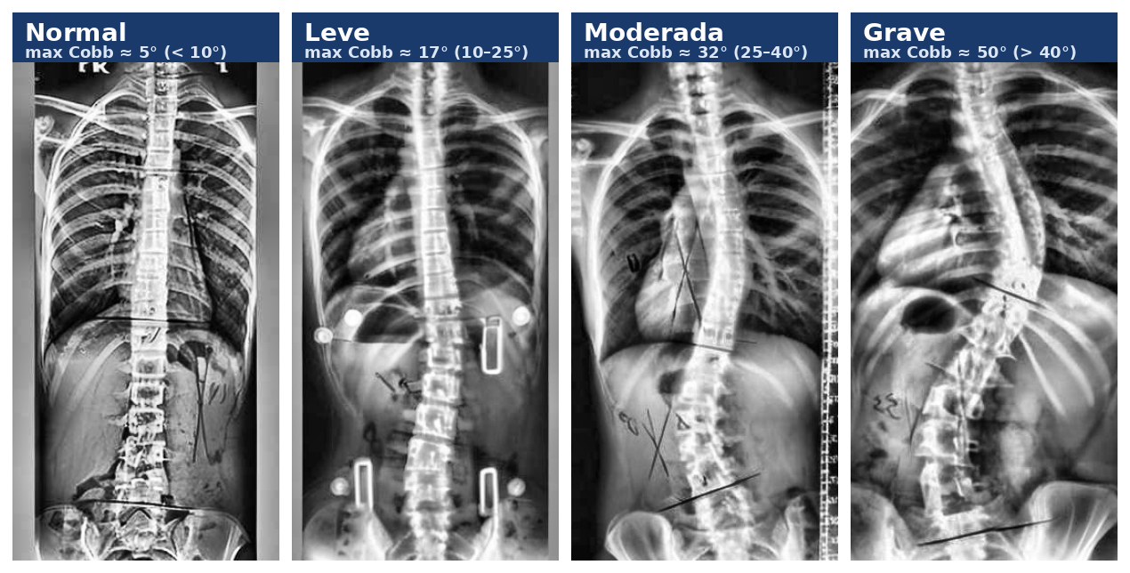
Figura 1: Exemplos do Spinal-AI2024 (subset 5 – teste). Os limiares clínicos do ângulo máximo de Cobb definem 4 categorias: Normal < 10°, Leve 10–25°, Moderada 25–40° e Grave > 40°.
Métodos
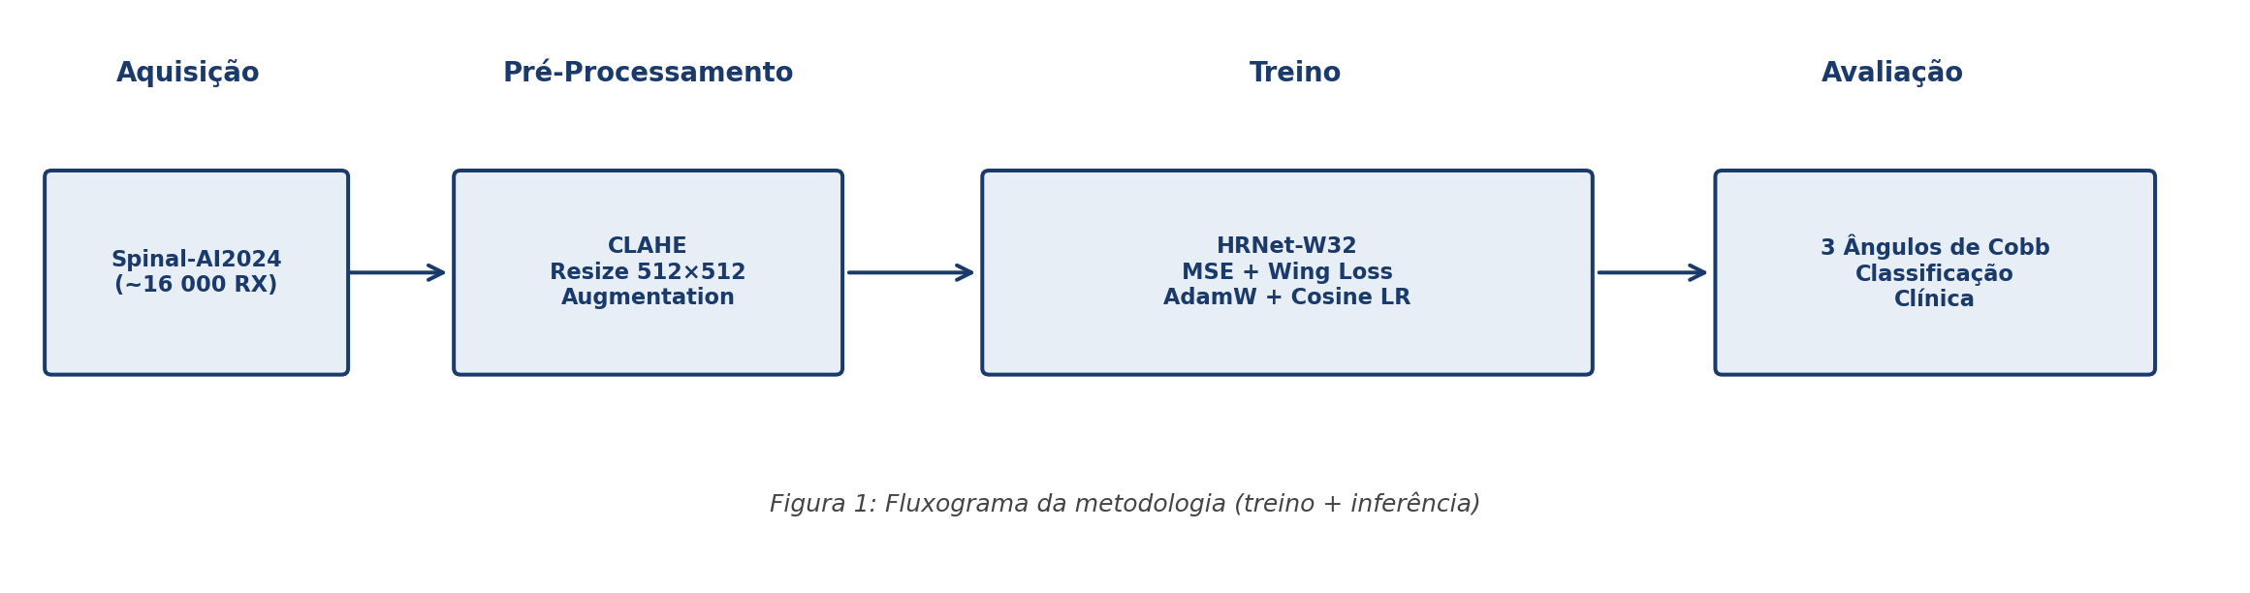
Figura 2: Fluxograma da metodologia desenvolvida
Dataset — Spinal-AI2024 (~16 000 radiografias, 5 subsets; subsets 1–4 para treino/validação 80/20, subset 5 reservado para teste). Cada imagem está anotada com três ângulos de Cobb.  Pré-processamento — leitura em escala de cinzentos, CLAHE (clip-limit = 3.0), redimensionamento para 512×512 e normalização ImageNet. Em treino: HorizontalFlip, rotação ±10°, RandomBrightnessContrast e GaussNoise. | Modelo — HRNet-W32 (~29 M parâmetros; 4 ramos paralelos [32, 64, 128, 256]) com cabeça de regressão para 3 ângulos. Loss = MSE + Wing Loss (α=1.0, β=0.1).  Treino — AdamW (lr=1×10⁻³, weight_decay=1×10⁻⁴) com Cosine Annealing Warm Restarts (T₀=10, T_mult=2). Batch = 8, gradient clipping = 5.0, early stopping (patience = 15). Classificação clínica por categoria: Normal < 10°, Leve 10–25°, Moderada 25–40°, Grave > 40°.
Resultados
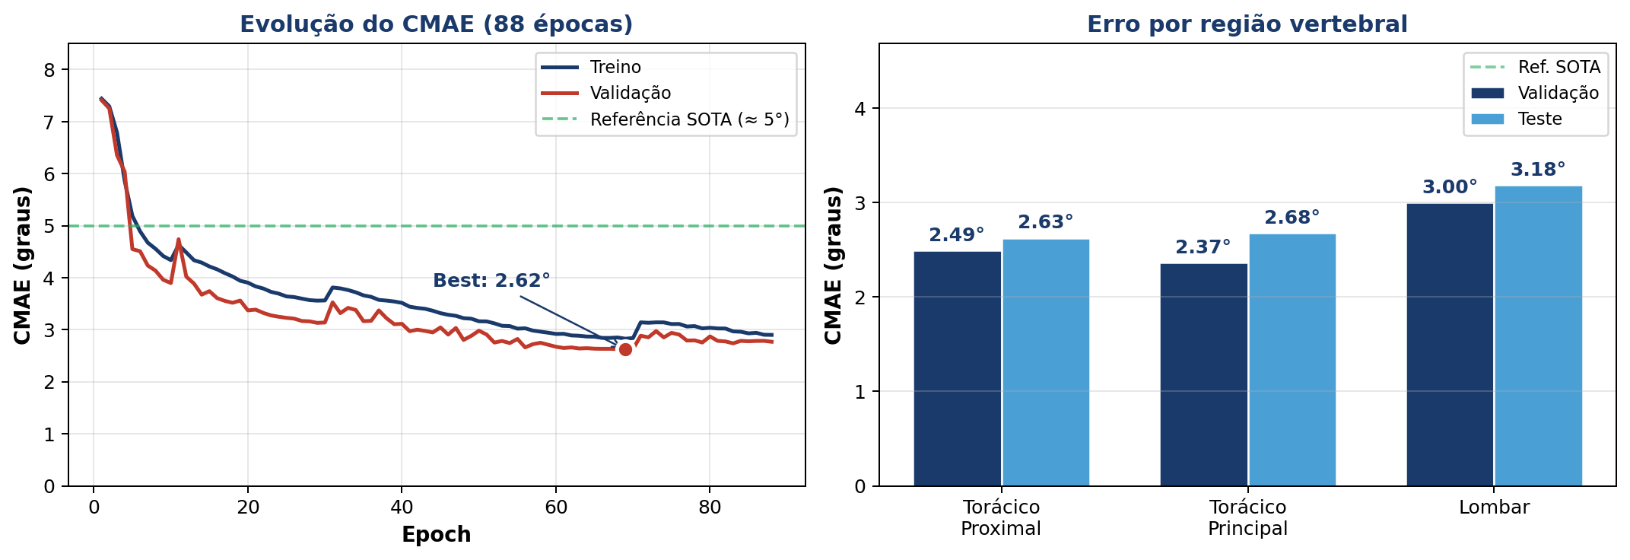  Figura 3: (esq.) Evolução do CMAE durante o treino — (dir.) Erro por região (Val. vs. Teste) | Após 88 épocas, o modelo atingiu CMAE médio de 2.62° em validação e 2.83° em teste — quase 50% abaixo do estado da arte (≈ 5–7°). O treino convergiu de forma estável e sem overfitting (Figura 3).  A análise por região (Figura 4) mostra desempenho equilibrado: melhor nos segmentos torácicos (≈ 2.4°–2.7°) e ligeiramente superior na região lombar (3.00° / 3.18°), o que é coerente com a maior variabilidade morfológica desta zona. A diferença reduzida entre validação e teste indica boa generalização.  Tabela 1: Síntese de resultados (Val / Teste)  Métrica Valor  CMAE médio (Validação) 2.62°  CMAE médio (Teste) 2.83°  CMAE — Torácico Proximal 2.49° / 2.63°  CMAE — Torácico Principal 2.37° / 2.68°  CMAE — Lombar 3.00° / 3.18°  Loss final (Val / Teste) 2.17 / 2.38  Referência SOTA AASCE ≈ 5–7°

